١٣
السؤال الأول :
أ‌)اكتبي اسم المصطلح العلمي المناسب من بين الأقواس أمام الجمل التالية :
المصطلحات / (الأحافير، - الضغط الجوي - الزلازل،-- التعرية –الطقس -- الإشعاع الشمسي ) :.
- عملية نقل الصخور وفتات التربة من مكان إلى آخر (...................)
- وصف لحالة الجو في وقت معين ومكان محدد ( .................)
- الطاقة الشمسية التي تصل إلى كوكب ما (.................)
- القوة الواقعة بفعل وزن عمود الهواء (..................)
- اهتزاز قشرة الأرض يسبب (..................)
- بقايا نباتات أو حيوانات عاشت ملايين السنين وتحللت وحفظت في الصخورالرسوبية ( ...................)
________________________________________________________________
ب) عددي اثنان فقط من كل من :
1- العمليات التي تؤثر في سطح الأرض؟ .............و.................

2-العوامل المؤثرة في المناخ ؟ ................و.................

3- موارد الطاقة الغير متجددة ؟ ...............و.................

ج) أمامك صورة توضح أغلفة الأرض : رتبي من بين الأقواس أدناه أغلفة الأرض على الرسم من الأعلى إلى الأسفل :

(*الغلاف الجوي - *الغلاف الصخري يشمل القشرة والستارواللب الداخلي والخارجي)
*الغلاف المائي -* الغلاف الحيوي يشمل جميع المخلوقات الحية تحت وفوق الأرض.
1-........................
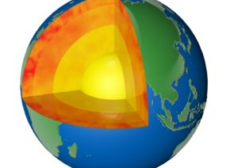
2-............................
4- .......................
3-.......................
..........................

طالبتي الجميلة اقلبي الصفحة

السؤال الثاني :

١٤
أ‌)ضعي علامة ( √ ) أمام العبارات الصحيحة وعلامة ( x ) أمام العبارات الخاطئة :.

- تتسبب العواصف الرملية في المشاكل الصحية للجهاز التنفسي | (............)
2- مقياس سرعة الرياح هو البارومتر | (............)
- عملية تراكم فتات الصخور في مكان ما تسمى الترسيب | (............)
- تتغير الأنظمة البيئية بسبب التلوث في الهواء أو الماء أو التربة | (............)
- من موارد الطاقة المتجددة طاقة الوقود الأحفوري | (............)
- من الطرق للمحافظة على الطاقة أتأكد من إغلاق مصابيح الغرف عند مغادرتها | (............)

ب) قارني بين أنواع البراكين من حيث وجه المقارنة في الجدول :.

أوجه المقارنة | البركان النشط | البركان الهامد | البركان الساكن
- اندفاع الصهارة

___________________________________________________________________________
ج) أقرأ الخريطة التالية ثم تتبعي المطلوب منها بإجابتك عليها :
2-إلى ماذا تشير هذه الرموز؟

.........................


..........................
1-علام تمثل هذه الخريطة؟
تمثل حالة الطقس لمنطقة ما على ..........................
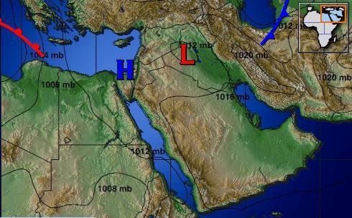
L........................

H........................

طالبتي الجميلة اقلبي الصفحة

السؤال الثالث

١٣
أ)اختاري الاجابة الصحيحة بوضع دائرة عليها:
1- من معالم سطح الأرض اليابسة ..:
( أ. الجبال -- ب. المحيط -- ج.الأنهار -- د. البحار)
2- رياح تهُب باستمرار لمسافات طويلة فوق مساحات كبيرة في اتجاهات معينة::
( أ. نسيم البحر -- ب.الرياح العالمية -- ج. الرياح المحلية -- د.ظل المطر )
3-ما نوع الهطول الذي ليس من أشكال الهطول الصلب ..:
( أ. البرد -- ب. الثلج --ج. المطر -- د. المطر المتجمد )
4-تسمى منطقة التقاء الكتل الهوائية المختلفة ...
( أ. الكتلة الهوائية -- ب. الضغط الجوي -- ج.الجبهة الهوائية -- د. الرياح )
5- الطبقة التي تحدث فيها معظم تغيرات الطقس :
( أ.طبقة الستراتوسفير -- ب.التروبوسفير --ج. الإكسوسفير -- د. الميزوسفير )
6-يسمى جهاز قياس رصد الزلازل...:
( أ.الترمومتر -- ب. المسطرة -- ج.السيزمومتر-- د. الماموجرام )

ب) ضعي الرقم المناسب من العمود (أ) مع ما يناسبه أمام العمود ( ب) ..................

 |  | (ب)
1-تتكون على هيئة طبقات . | (......) | إعصار قمعي
2-خفيفة ولها حواف غير محددة . | (.......) | غيوم رعدية
3-غيوم منفردة وسميكة .  4- تحدث محملة بالغباروالرمال المفككة فوق الأماكن التي لايغطيها غطاء نباتي .  5-ممطرة فيها برق ورعد  6-دوران سحابة على شكل قمع يصاحبه رياح شديدة. | (.......)  (........)  (........)  (........)  (........) | عواصف رملية  غيوم ركامية  غيوم ريشية  غيوم طبقية  الهطول
______________________________________________________________________

ج) 1- عللي السبب ماالذي يجعل مدينة الرياض أدفأ من مدينة موسكو ؟

.........................................................................
انتهت الأسئلة وفقك الله

